1. 安装JAVA环境，打开安装包按提示安装即可。默认jdk.1.8，文件路径为D:\JAVA环境\jdk1.8。

完成安装后配置环境变量，于我的电脑—属性—高级设置—环境变量中配置path，classpath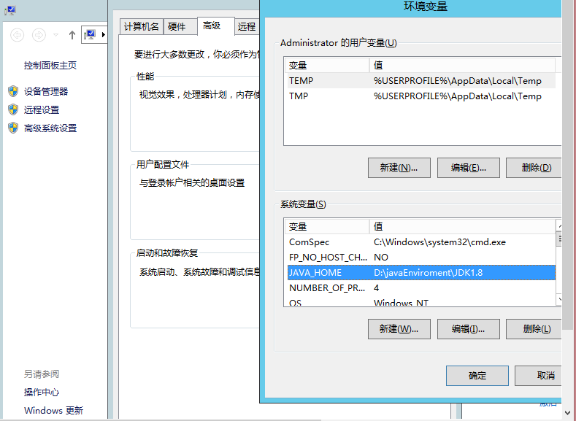

1. 安装php-mysql-apache集成环境，目录位于D:\JAVA环境\xampp-portable

打开安装包按提示安装即可。

1. 安装eclipse-javaee版，目录位于D:\JAVA环境\eclipse-jee-mars-R-win32-x86_64

打开安装包按提示安装即可，

4.安装tomcat，目录位于D:\JAVA环境\tomcat解压压缩文件即可。

4.配置maven环境，打开maven安装包解压，目录位于D:\JAVA环境\maven

5.在eclipse中配置maven仓库位置，具体window-preference-maven-user setting-local repository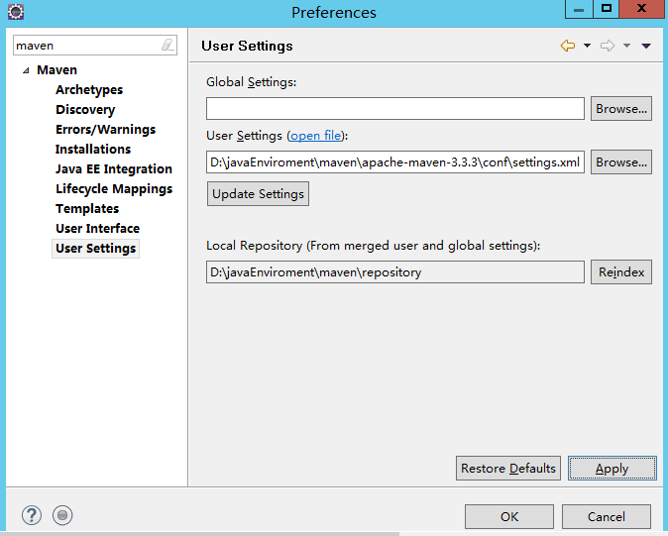

6.将本地maven依赖包放入上一步设置的位置中,

即D:\javaEnviroment\maven\repository，里面是一些项目依赖的包

7.导入项目，eclipse中 file-import-exsiting maven projects导入项目，读取配置，如果有版本不统一问题，设置项目版本

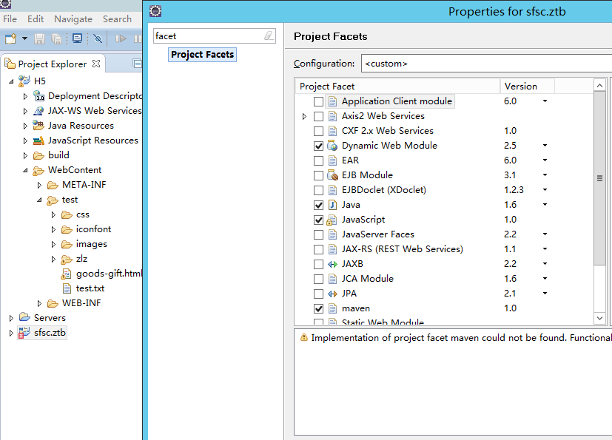

8.启动项目1，配置mysql服务器地址，用户名密码，在项目的applicationContext文件中

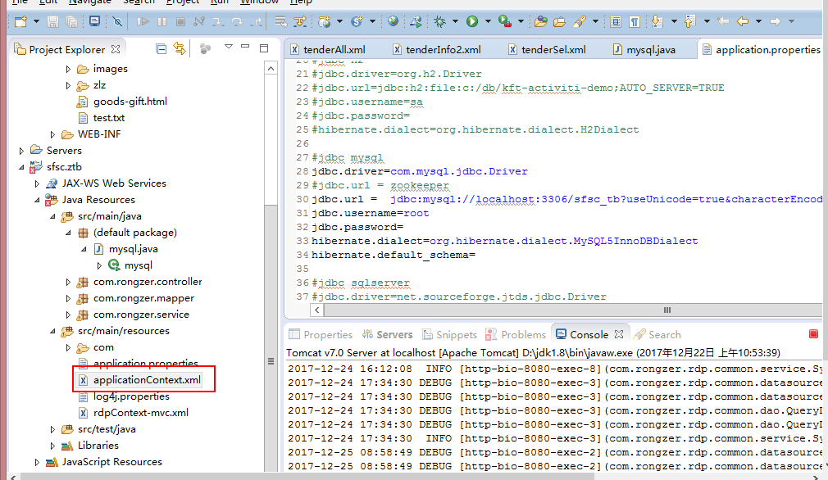

9.启动项目2，打开xampp control，开启服务器3306端口，启动mysql服务

10.启动项目3，在eclipse的run configuration中将项目导入并部署

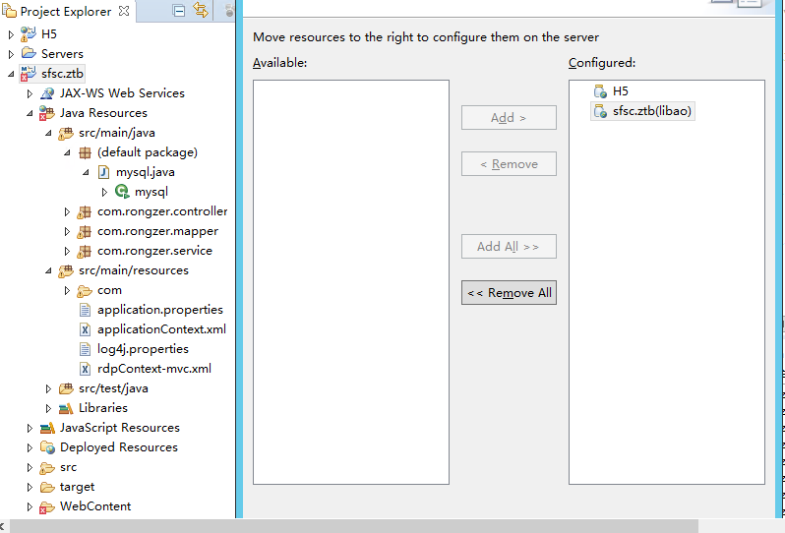

11.在eclipse中启动tomcat，启动项目